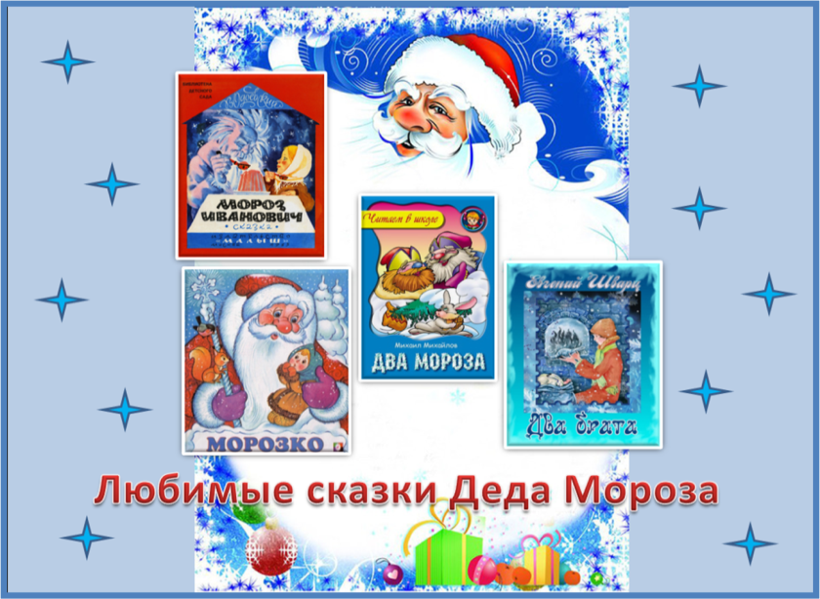

**«Любимые сказки Деда Мороза»**

Оказывается, есть особенные книги, новогодние, о Деде Морозе, Снегурочке, о зимних приключениях. Считается, что «литературный» русский Дед Мороз впервые появился на страницах книг в 1840 году, когда были опубликованы «Детские сказки дедушки Иринея» Владимира Одоевского, где зимний волшебник именовался Мороз Иванович. Фигура морозного старика уходит корнями в мифологию. И в современное время о добром волшебнике с посохом, его помощниках написано много книг.

Как выбрать ту книгу, которая станет для ребенка самой любимой и подарит ему волшебное настроение и веру в Чудо? Наш обзор некоторых зимних книг поможет вам определиться с выбором. Сборники стихов и сказок, пронзительные рождественские истории и, конечно, нестареющая классика — вы обязательно найдете в детской библиотеке такие книги!



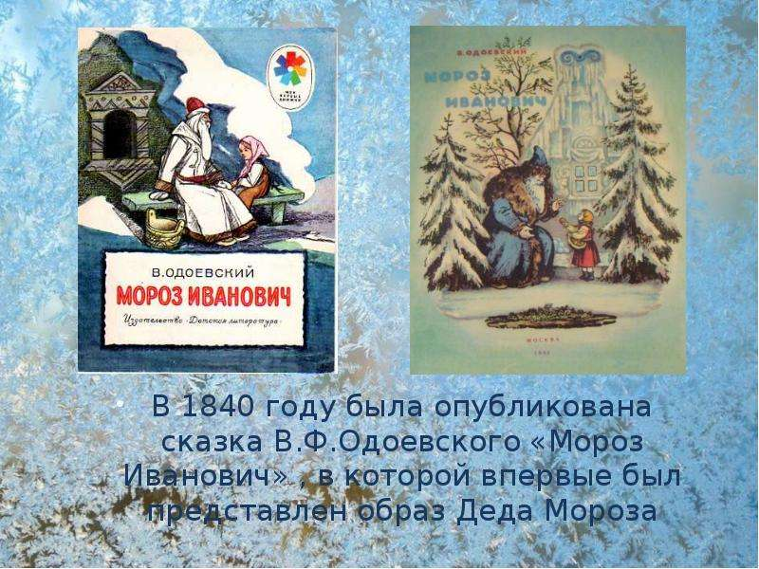

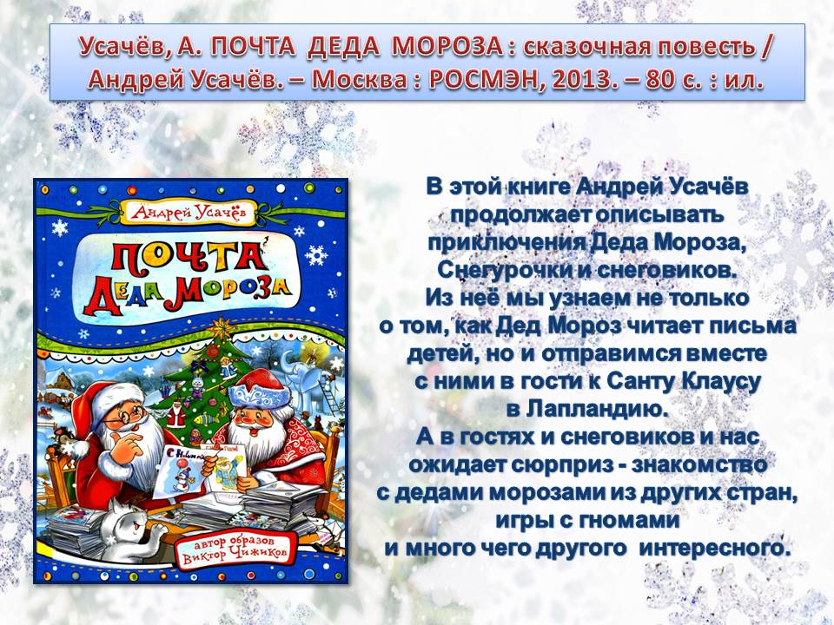

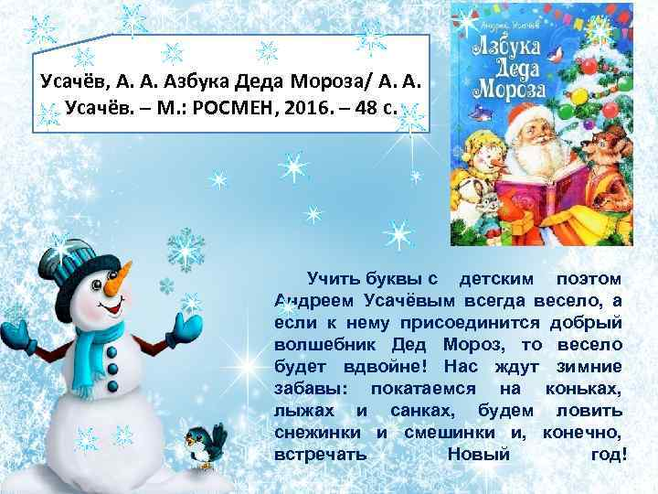

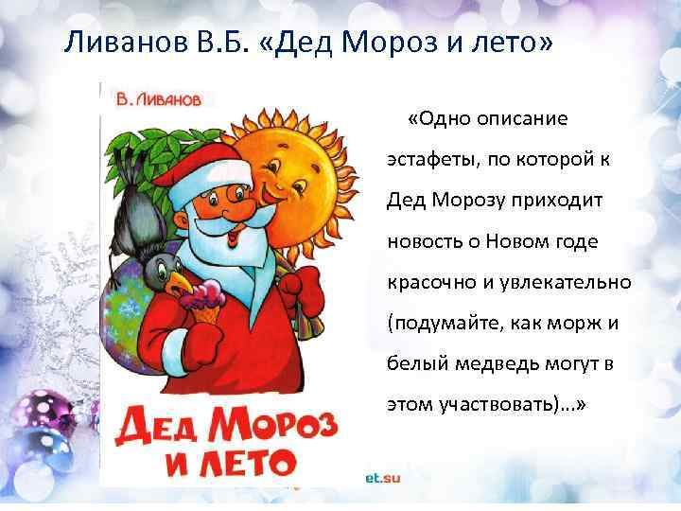

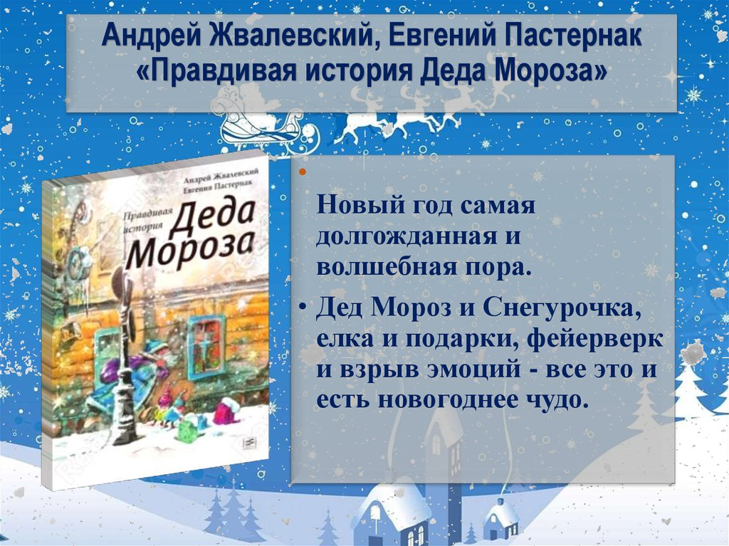

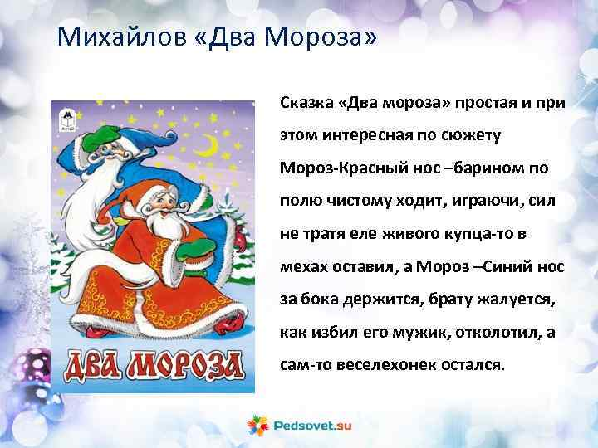

Дед Мороз всегда будет любимым волшебником для детей и взрослых, добрым и заботливым олицетворением настоящей зимней сказки.